RYSUNEK NUMER 4
Łóżko piętrowe SVÄRTA
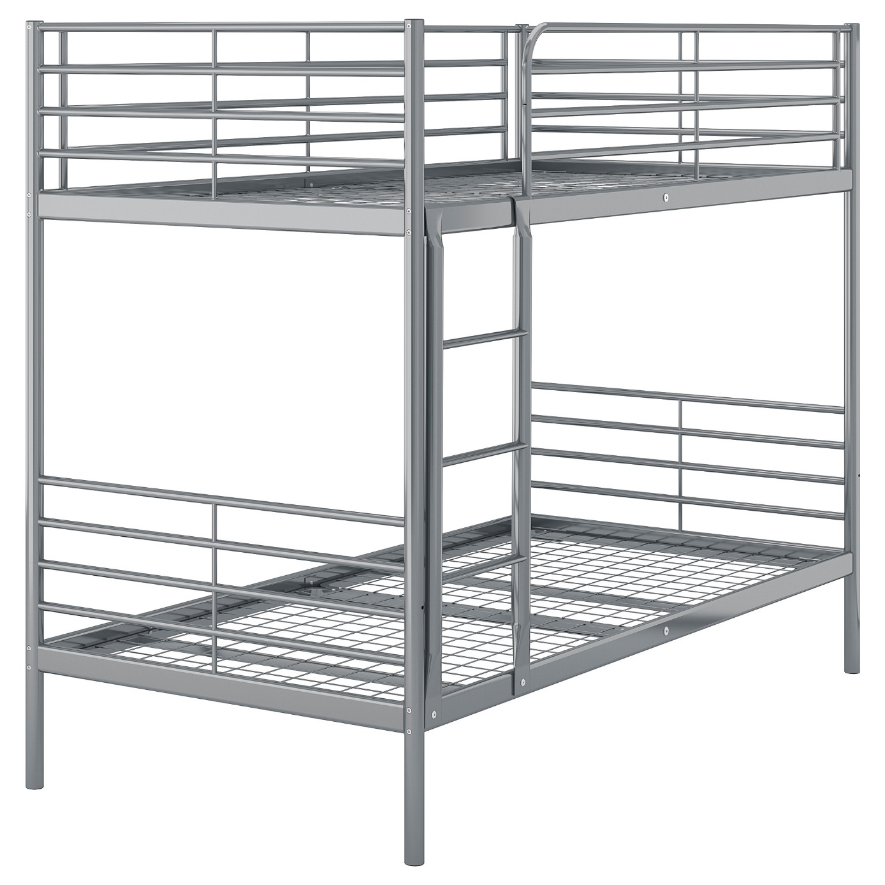

Długość: 208 cm
Szerokość: 97 cm
Wysokość: 159 cm

